Аппликаци «Лягушки на кувшинке»

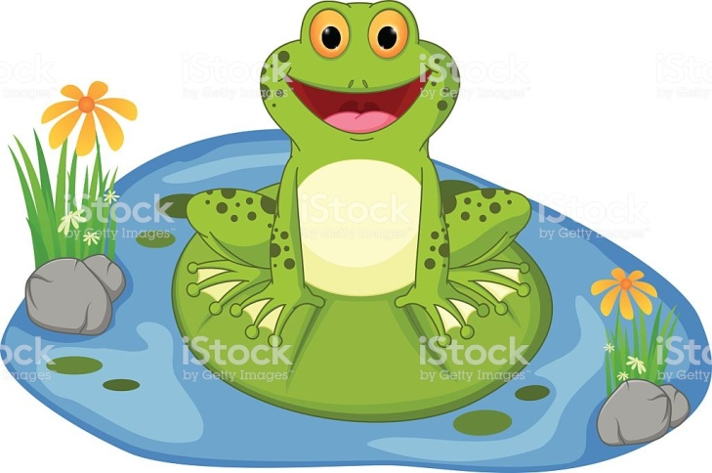
Цель:
Обогащение содержанием изобразительной деятельности детей.
Задачи:
Образовательные:
• продолжать учить детей пользоваться кистью, клеем;
• продолжать учить детей располагать предметы согласно образцу;
• продолжать учить детей следовать словесной инструкции и показу педагога.
Технические навыки:
Уметь держать правильно кисть, набирать клей на кисточку, уметь пользоваться клеем, салфеткой для рук, соблюдать правильность нанесения клея.
Развивающие:
• развивать память, мышление, внимание;
• развивать композиционные умения – правильные пропорции предмета, его расположения в пространстве;
• развивать мелкую моторику пальцев рук.
Воспитательные:
• воспитывать уважение и бережное отношение к труду человека.
Материал:
Готовый образец, фоновый лист (голубой), элементы аппликации (кувшинка, лягушка, кисть, клей, салфетка, клеенка)
Предварительная работа:
Беседа об осени, животные которые впадают в спячку; рассматривание иллюстраций на пруду.

ХОД ЗАНЯТИЯ:

Вводная часть:
Здравствуйте ребята. Ребята, подскажите мне, какое сейчас время года? А почему вы решили что осень? Ребята, давайте вспомним наше прошлое занятие, на котором мы с вами говорили, о животных, которые впадают в спячку. Одним из таких животных является медведь.
Сегодня, я предлагаю вам познакомится с еще одним очень интересным животным, который тоже впадает в спячку. Послушайте звуки и скажите, кто это животное?
Правильно это лягушка, вот она какая зеленая, красивая. (показ картинки).
- Ребята, а подскажите, где живут лягушки? (Малоговорящим детям помогаю с ответом, использую хоровые ответы для лучшего запоминания)
Правильно! Именно к ним мы сегодня и отправимся.
Ребята, мне кажется лягушкам тесно на этом маленьком пруду, я предлагаю вам помочь лягушка и сделать для них новый, красивый пруд.
Берем по одной лягушке аккуратно и сажаем себе на ладошку.
Садимся на стульчики.

Основная часть:
Посмотрите, что лежит у вас на столе?
Правильно, все назвали!
Ребята, лягушки такие ловки, так прыгают ловко, давайте с вами вспомним игру про лягушек:
Лягушка-попрыгушка,
Глазки на макушке,
(Приложить ладони к макушке)
А все ее слова —
Только «Ква!» да «Ква!».
(Звукоподражание: «ква-ква-ква»)
А щеки раздувает Надуть щеки
И рот свой раззевает,
(Медленно открывать и закрывать рот)
Чтоб комары и мушки
Летели в рот к лягушке.
(Звукоподражание: «з-з-з»)

Вот какие молодцы, малыши все крепыши!
Посмотрите, вот такой красивый пруд мы с вами сделаем, берем лист голубой бумаги, на него кладем кувшинку – вот так, потом лягушку.
Берем голубой большой лист, кладем перед собой.
Затем берем кувшинку, кладем ее белой стороной вверх и аккуратно опускаем кисть в клей, намазываем наш пруд, кисть ставим в стаканчик хвостиком вверх, а нашу кувшинку приклеиваем белой стороной вниз –вот так.
Берем салфетку и примакиваем – убираем лишний клей.
Берем нашу с вами лягушку и сажаем ее на кувшинку, вот так. Посмотрите, теперь у каждой лягушки дом.

Заключительная часть:
Ребята, что мы сегодня делали?
Для чего мы это делали?
Молодцы!
Ребята, вы все очень хорошо постарались, помогли лягушкам найти новый дом и подготовиться с зимней спячке. (Использую хоровые ответы для лучшего запоминания)

